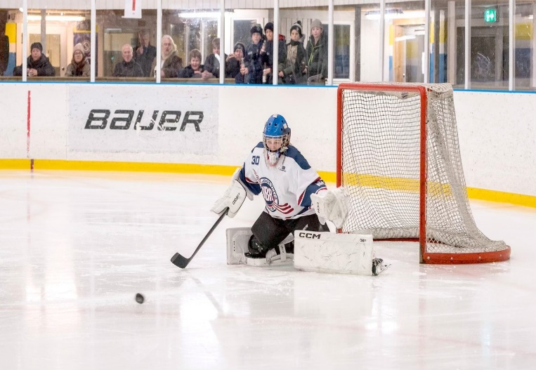
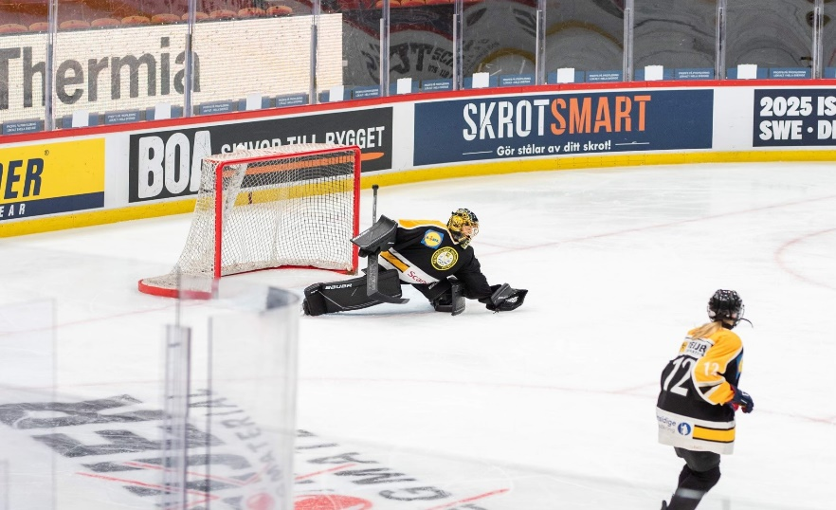
Tindra

Du utsågs till tv-puckens bästa målvakt av hockeylegenden och tillika SVTs expert Maria Rooth och har varit med i uttagningen till U16 landslaget. Wow, vilken prestation!
Vem är Tindra Andersson?
Jag är 15 år. Jag hinner väl inte med så mycket mer än hockeyn men när jag väl gör det så vilar jag och återhämtar mig mest.
Vilken är din favoriträtt?
Entrecote med typ potatis.
Varför blev det just hockey för dig?
Jag vet faktiskt inte riktigt varför jag valde hockeyn men jag skulle säga att det var för jag kollade VM 2013 när jag var 5 år och blev sugen på att testa på och då fastnade jag för denna sporten.
Vilken/vilka hockeyspelare är dina förebilder?
Jag skulle säga att min förebild är nog Henrik Lundqvist.
Vilka är dina styrkor som hockeyspelare?
Mina styrkor skulle jag nog säga är mitt tålamod och att jag är explosiv och smidig.
Vad är det som gjort att du lyckats så bra som du gjort?
Anledningen till att jag lyckats är nog min egna pappa som tjatat på mig att jag måste tävla oavsett situation, att man måste tävla om man vill ta sig någonstans och att jag aldrig har gett upp. Jag har haft perioder då jag funderat på att lägga av men då har jag tänkt på varför jag spelar hockey och konkurrensen jag levt med hela livet.
Vad vill du säga till unga tjejer och killar som spelar hockey?
Att aldrig ge upp, tävla oavsett situation och ha kul. Till er unga tjejer som kanske idag är ensam tjej i ett killag och känner att ni kanske är ensamma, aldrig får pucken eller helt enkelt att killarna kanske tycker att tjejer inte är lika bra. Skit i dem och bry er bara om er och ta till er pucken om ni inte får en pass, ge inte upp på grund av att killarna är fjantiga.
Och slutligen, vi tror du kan gå hur långt som helst. Vad är din målsättning?
Min målsättning är först och främst att komma med i landslaget och drömmen är ju att spela i SDHL och eventuellt få college hockey i USA.
Tack att vi fick möjlighet att ställa några frågor. Som sagt vi tror du kommer ha en lysande hockeykarriär. Vi kommer följa dig med spänning. Lycka till!

